“ Simbuang Batu Tallu Simbol Perdamaian dan Persatuan, Dalam  
Kehidupan Masyarakat Simbuang, Kecamatan Simbuang,  
Kabupaten Tana Toraja”

K e



TfWOGI AGAMA KRESTE.Y BECEKI TORAJA

|  |  |
| --- | --- |
| Tgl. Terima |  |
| No. induk |  |
| "No. Kias |  |
| **Dibeli/ Hadiah da i** |  |
| Teriifia dari | /y^Adkify'ic- |
| Harga |  |

SKRIPSI

Diajukan Kepada Sekolah Tinggi Agama Kristen Negeri (STAKN) Toraja  
Untuk Memenuhi Persyaratan Guna Memperoleh Gelar  
Sarjana Teologi (S.Th)

Oleh  
Gamaliel  
2020154121  
Teologi Kristen

SEKOLAH TINGGI AGAMA KRISTEN NEGERI (STAKN) TORAJA

“ Simbuang Batu Tallu Simbol Perdamaian dan Persatuan, Dalam  
Kehidupan Masyarakat Simbuang, Kecamatan Simbuang,  
Kabupaten Tana Toraja”

SKRIPSI

Diajukan Kepada Sekolah Tinggi Agama Kristen Negeri (STAKN) Toraja  
Untuk Memenuhi Persyaratan Guna Memperoleh Gelar  
Sarjana Teologi (S.Th)

Oleh  
Gamaliel  
20201S412I  
Teologi Kristen

SEKOLAH TINGGI AGAMA KRISTEN NEGERI (STAKN) TORAJA

Setelah melalui proses pengecekan dengan menggunakan aplikasi Plagiarism Checker X, maka kami P3M STAKN Toraja dengap ini menerangkan skripsi yang ditulis oleh;

Nama ; Gamaliel

N1RM ; 2020154121

Judul Skripsi : Simbuang Batu Tallu Simbol Perdamaian dan

Persatuan, Dalam Kehidupan Masyarakat Simbuang, Kecamatan Simbuang, Kabupaten Tana Toraja.

Tanggal pemeriksaan ; Kamis, 27 Juni 2019

Similarity : 10%

Dinyatakan MEMENUHI SYARAT ambang batas toleransi. Jika di kemudian hari ditemukan kekeliruan karena keterbatasan aplikasi, seperti adanya kesamaan dengan karya ilmiah lain yang lebih awal mendapatkan pengakuan sebagai hak cipta (misalnya; karya ilmiah tersebut belum publish secara online), maka semua konsekuensi yang ditimbulkan menjadi tanggung jawab penulis skripsi.

Demikian surat keterangan ini, untuk dipergunakan sebagaimana mestinya.

Mengkendek, 02 Agustus 2019

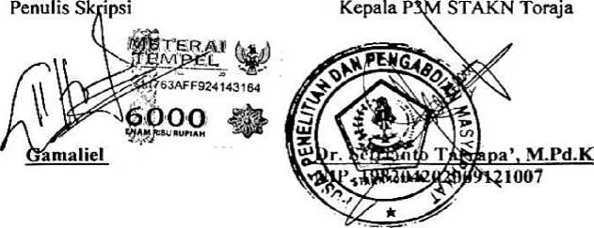

Judu! skripsi : Simbuang Batu Tallu simbo! perdamaian dan persatuan

Dalam Masyarakat Simbuang, Kecamatan Simbuang Kabupaten Tana Toraja .

Di persiapkan oleh : Gamaliel

NIRM : 2020154121

Jurusan : Teologi Kristen

Setelah melalui proses pembimbingan oleh dosen pembimbing, maka

skripsi ini dinyatakan telah memenuhi persyaratan untuk memngikuti ujian skripsi Sekolah Tinggi Agama Kristen Negeri (STAKN) Toraja.

Mengkendek, 27 Juni 2019

Dosen Pembimbing

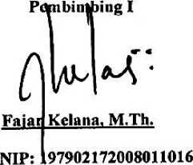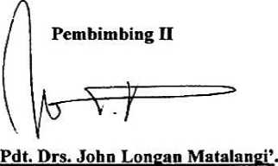

Judul Skripsi : Simbuang Batu Tallu Simbol Perdamaian dan Persatuan, Dalam Kehidupan Masyarakat Simbuang Kecamatan Simbuang, Kabupaten Tana Toraja

Ditulis oleh :

Nama : Gamaliel

Nirm : 2020154121

Jurusan :Tcologi Kristen

Telah dipertahankan oleh penulis di depan dosen penguji daiam proses ujian skripsi Strata satu (SI) Prodi Teologi Kristen pada tanggal 08 Juli 2019, dan dinyatakan lulus dengan nilai A- (A minus), dan diyudisium pada tanggal 09 Juli 2019 dengan predikat kelulusan SANGAT MEMUASKAN.

Mengkendek, 09 Juli 2019

**Dosen Penguji**

Penguji I



**Oktoviandv Rantelino, M.Si** NIP.19820222015031004

**Ketua**



**Algu S. Pabangke. M.Pd NIP. 198808162011012010**

Panitia Ujian

NIP. 198612132019031012

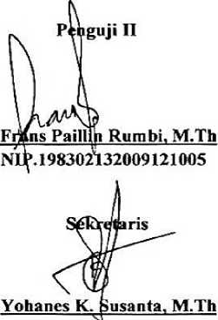

.ngetahui: **z** ^ctuaSTAl^N Toraja

196701242005011003



m

Gamaliel 2020154121 dalam sebuah judul skripsi: Simbuang Batu Tallu Simbol Perdamaian dan Persatuan Dalam Masyarakat Simbuang, Kecamatan Simbuang Kabupaten Tana Toraja. Sebuah kajian tentang hadirnya sebuah simbol perdamaian yang disebut Simbuang Batu Tallu, yang menjadi bahagian yang penting dalam kehidupan orang Simbuang. Dalam penulisan ini ingin melihat seberapa besar pengaruh hadirmya simbol perdamaian dan persatuan itu dalam kehidupan warga masyarakat Simbuang, serta seberapa jauh orang Simbuang merelevansikan dan menjiwai arti hadirnya simbol Simbuang Batu Tallu dalam kehidupan beragama.

Dalam skripsi penulis melihat potensi masalah yangteijadi adalah, dengan semakin banyaknya Agama yang masuk kedalam wilayah Simbuang, masikah pemaknaan dari peijanjian damai Simbol Simbuang Batu Tallu ini, masih menjadi dasar dalam membangaun sebuah perdamaian dan persatuan dalam kehidupan bermasyarakat di Simbuang. Dari bahagian diatas tidak tertutup kemungkinan sebuah perjanjian yang sudah di pelihara selama ini, dengan hadirnya berbagai kepercayaan keagamaan justru menjadi pemicu terjadinya perpecahan dan bahkan konflik dalam masyarakat.

Pendekatan penelitian yang di gunakan penulis untuk mencapai tujuan yang ditetapkan yaitu dengan penelitian kualitatif, dalam penelitian kualitatif ini penulis akan menempuh cara yaitu melalui wawancara dan dan observasi lapangan. Setelah penulis melakukan penelitian di lapangan maka untuk mendalami data yang telah diperoleh melalua narasumber, kemudian akan di lakukan teeknik analisis data melalui reduksi data, intrepretasi data dan kemudian dilakukan penarikan kesimpulan.

Dari hasil penelitian yang dilakukan membuktikan bahwa simbol Simbuang Batu Tallu, menjadi bahagian inspirasi yang penting bagi masyarakat Simbuang dalam tetap memelihara perdamaian dan kesatuan. Walaupun berada dalam pembauran masyarakat yang berbeda keyakinan tetapi perdamaian tetap tercipta melalui suatu semangat peijanjian damai Simbuang Batu tallu.

Melalui hal tersebut maka perjanjian damai yang terkandung dalam simbol Simbuang Batu Tallu, hendaknya tetap terpelihara dalam kehidupan bermasyarakat di Simbuang. Dengan demikian suatu kesimpulan yang di peroleh penulis adalah sebuah mandat perdamain yang tetap terpelihara, akan membawa kita kepada sebuah kebersamaan yang harmonis. Bukan hanya degan kata kita dapat melahirkan kedamaian tetapi lebih pada bagaimana kita mengimplementasikan sebuah ikarar perdamaian itu dalam kehidupan sehari-hari.

Kata Kunci: Simbuang Batu Tallu Simbol perdamaian dan persatnan

Gamaliel 2020154121 in a thesis title: Simbuang Batu Tallu Symbol of Peace and Unity in the Simbuang Community, Simbuang District, Tana Toraja Regency. A study of the presence of a peace symbol called Simbuang Batu Tallu, which is an important part of Simbuang's life. In this writing, we want to see how much influence the presence of the symbol of peace and unity in the lives of the Simbuang community, and how far the Simbuang people have relegated and animate the meaning of the presence of the Simbuang Batu Tallu symbol in religious life.

In the thesis the author sees the potential problem that occurs, with the increasing number of religions entering the Simbuang region, the meaning of the Simbuang Batu Tallu peace agreement is still the basis for building peace and unity in social life in Simbuang. From the foregoing it is possible that a treaty that has been maintained so far, with the presence of various religious beliefs actually triggers divisions and even conflicts in society.

The research approach used by the author to achieve the goals set is qualitative research, in this qualitative research the writer will take a way that is through interviews and field observations. After the author conducts research in the field then to explore the data that has been obtained through all sources, then the data analysis techniques will be carried out through data reduction, data interpretation and then conclusions drawn.

From the results of research conducted prove that the symbol of Simbuang Batu Tallu, becomes an important inspiration for the Simbuang community in maintaining peace and unity. Even though they are in the mixing of people with different beliefs, peace can still be created through a spirit of peace agreement in Simbuang Batu Tallu.

Through this, the peace agreement contained in the symbol of Simbuang Batu Tallu, should be maintained in social life in Simbuang. Thus a conclusion obtained by the author is a peace mandate that is maintained, will lead us to a harmonious togetherness. Not only can we bring peace to words but more to how we implement a pledge of peace in our daily lives.

Keywords: Simbuang Batu Tallu Symbol of peace and unity